Grønlandspumpen
Modelforsøg med hele cirkulationen i ét kar
Dato: ____________________ Gruppe / navne: ____________________________________________

Om øvelsen
Danmark ligger nordligere end det meste af Labrador og er alligevel langt varmere om vinteren. Forklaringen er en havstrøm-cirkulation i Nordatlanten, som i daglig tale kaldes Grønlandspumpen: varmt overfladevand føres nordpå, afgiver sin varme til luften over Nordvesteuropa, bliver tungt og synker til bunds ud for Grønland.
I denne øvelse bygger I en model af pumpen i ét gennemsigtigt kar med is i den ene ende og en varmekilde i den anden. Farven viser jer, hvor vandet bevæger sig hen — men hvor løber det, og hvad sker der i den varme ende? Det skal I selv observere og konkludere ud fra forsøget.

Baggrund
Vandets densitet (massefylde) er massen pr. rumfang:
$$ρ=\frac{m}{V}$$
Koldt vand er tungere (mere tætpakket) end varmt vand — det er hele modellens drivkraft. I det virkelige hav spiller saltholdigheden også ind, fordi salt vand er tungere end fersk vand:
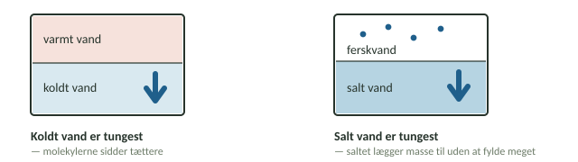
Figur 1: Koldt vand er tungere end varmt, og salt vand er tungere end fersk. Det tungeste vand i Nordatlanten er derfor det, der er både iskoldt og ekstra salt.
I dette forsøg bruger I kun temperaturforskellen — is i den ene ende, varmt vand i den anden. Vil I selv undersøge, hvad saltholdigheden gør ved densiteten, findes der en øvelse om netop det: Vands temperatur, salinitet og densitet.
Når havis dannes i virkeligheden, bygges saltionerne ikke ind i iskrystallerne, men efterlades i vandet under isen, som derfor bliver ekstra tungt:
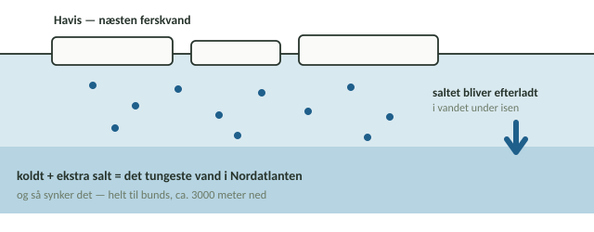
Figur 2: Når havis dannes, efterlades saltet i vandet nedenunder. Det vand er både iskoldt og ekstra salt og bliver dermed det tungeste vand i Nordatlanten.
Det tunge vand, der dannes ved Grønland, synker helt til bunds og løber sydpå som nordatlantisk dybvand. Når noget synker, skal noget andet rykke ind i stedet — og det er Golfstrømmen og dens forlængelse, der fører varmt overfladevand nordpå igen:
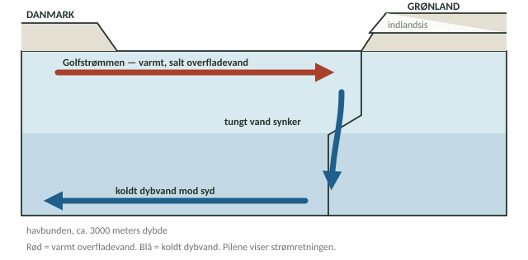
Figur 3: Den termohaline cirkulation i Nordatlanten. Varmt overfladevand føres nordpå, bliver koldt ved Grønland, synker og løber sydpå langs bunden.

Opstillingen
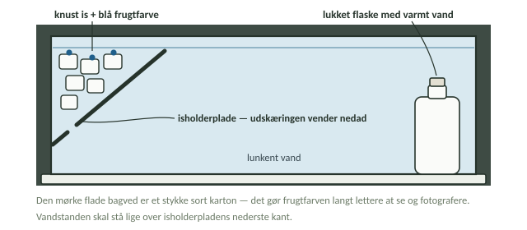
Figur 4: Opstillingen. Isholderpladen sidder skråt i den ene ende med udskæringen nedad, så det afkølede vand kan løbe ud forneden.

Hypotese
Skriv jeres bud, inden I går i gang, og begrund med densitet.
Tegn med pile ind på Figur 4, hvor I tror det blå vand løber hen, når is og varmekilde begge er sat i gang — og hvad der så må ske henne ved den varme ende.
________________________________________________________________________________________________
 Sikkerhed
Vandet i flasken må godt være kogende — pas blot på ikke at skolde jer, når flasken fyldes og håndteres, og brug grydelapper eller lignende, hvis den er meget varm at røre ved. Karret er af plexiglas, men er stadig skrøbeligt ved kanterne: stil det ind på bordet, ikke ud mod kanten. Tør spildt vand op med det samme, både på bordet og på gulvet.

 Materialer (pr. gruppe)
- Gennemsigtigt plexiglas-kar
- Isholderplade (med udskæring, der skal vende nedad)
- Knust is
- Flaske med skruelåg til varmt vand
- Blå frugtfarve
- Lunkent vand
- Sort karton til baggrund
- Stopur og tommestok/lineal
- Mobil til billeder

Fremgangsmåde
- Fyld karret med lunkent vand, til vandet står lige over isholderpladens nederste kant.
- Sæt isholderpladen i den ene ende, så udskæringen vender nedad — se Figur 4. Det er gennem den, det afkølede vand slipper ud langs bunden.
- Læg et lag knust is på pladen.
- Dryp et par dråber blå frugtfarve ned på isen — ikke ned i karret. Farven skal følge smeltevandet og det afkølede vand, ikke lægge sig et tilfældigt sted.
- Stil en lukket flaske med varmt vand i den modsatte ende som varmekilde.
- Stil sort karton bag karret, og lad være med at røre ved bordet i tre minutter. Start stopuret, når farven begynder at løbe.
- Observér, hvad der sker med det blå, afkølede vand, både ved bunden og ved overfladen. Notér i Tabel 1.
- Tag tid: notér, hvor lang tid der går, fra farven begynder at løbe ud under pladen, til fronten når den modsatte ende af karret. Mål samtidig karrets indvendige længde med en lineal.
- Fotografér både opstillingen og resultatet, og tegn det, I så, oven i jeres pile på Figur 4 — brug en anden farve end gættet.
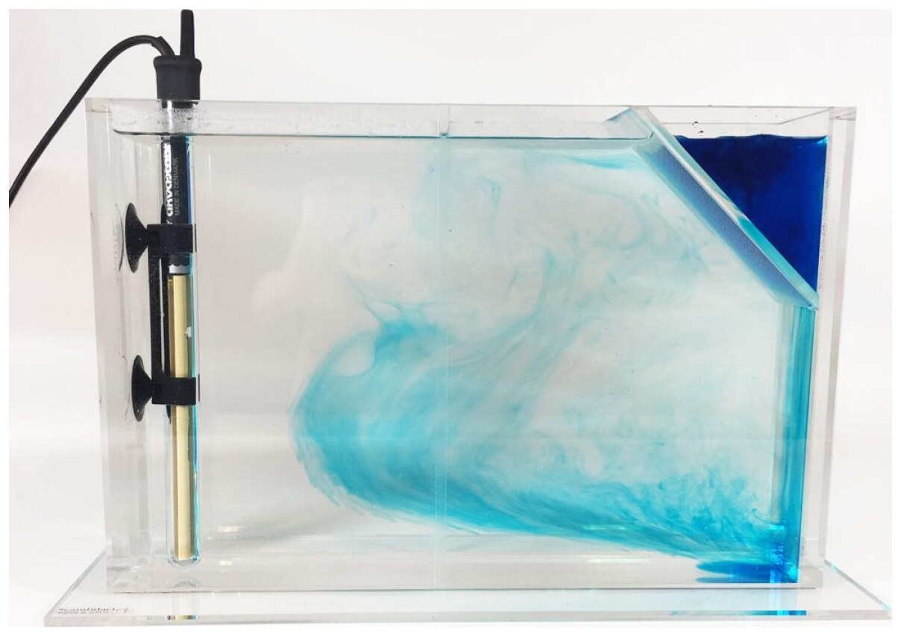
Figur 5: Sådan ser opstillingen ud i praksis. Her er varmekilden en akvarievarmer; i jeres opstilling er det en flaske med varmt vand.
Karrets indvendige længde: ___________ cm

Registrering af målinger
Tabel 1: Iagttagelser fra forsøget. Tiden er den tid, bundstrømmen er om at nå den modsatte ende.
Det forventede vi | Det så vi | Tid (s)

Databehandling
1. Bundstrømmens fart. Beregn farten af det blå vand langs bunden:
$$v=\frac{s}{t}$$
hvor $s$ er karrets indvendige længde, og $t$ er den tid, I målte i Tabel 1. Angiv resultatet i cm/s.
2. Sammenlign med det virkelige hav. Det nordatlantiske dybvand løber sydpå med omkring 2–10 cm/s — men over en strækning, der er mange millioner gange længere end jeres kar. Sammenlign med jeres egen måling, og vurdér, om det giver mening at sammenligne farten direkte.

Journalspørgsmål
- Forklar med begreberne densitet og temperatur, hvorfor det afkølede vand synker ved isen og bevæger sig langs bunden, mens der samtidig strømmer vand tilbage ved overfladen.
- Hvorfor er det nødvendigt, at isholderpladens udskæring vender nedad? Hvad tror I ville ske, hvis pladen vendte omvendt?
- Nævn mindst to måder, modellen er en forsimpling af den virkelige Grønlandspumpe på (tænk på saltholdighed, vind og Jordens rotation).
- Hvad tror I ville ske, hvis I brugte koldt saltvand i stedet for bare is og koldt ferskvand ved den kolde ende? Ville cirkulationen blive kraftigere eller svagere — og hvorfor?
- Hvad kan der ske med denne cirkulation, hvis der tilføres store mængder smeltevand fra Grønlands indlandsis? Begrund svaret med, at smeltevand er fersk og derfor let.
- Diskutér metoden: hvad kunne have gjort det svært at bestemme, præcis hvornår farvefronten nåede den modsatte ende?

